Kierunek: FIZJOTERAPIA
Jan Kowalski
Nr albumu 11111
TEMAT PRACY DYPLOMOWEJ
Praca dyplomowa
napisana pod kierunkiem
dr n. med. Anny Kowalskiej
w roku akademickim 2023/2024
Gdańsk 2023
Spis treści
Wstęp 4
Rozdział I Tytuł rozdziału pierwszego 6
1.1. Tytuł podrozdziału pierwszego w rozdziale I 6
1.1.1. Tytuł punktu pierwszego w podrozdziale I 7
1.1.2. Tytuł punktu drugiego podrozdziału I w rozdziale I 8
1.2. Tytuł podrozdziału drugiego w rozdziale I 8
1.2.1. Tytuł punktu pierwszego podrozdziału II w rozdziale I 9
Rozdział II Tytuł rozdziału drugiego 10
2.1. Tytuł pierwszego podrozdziału w rozdziale II 10
2.1.1. Tytuł punktu pierwszego podrozdziału I w rozdziale II 10
2.2. Tytuł drugiego podrozdziału w rozdziale II 11
Rozdział III Tytuł rozdziału trzeciego 14
3.1. Tytuł podrozdziału pierwszego w rozdziale III 14
3.1.1. Tytuł punktu pierwszego podrozdziału I w rozdziale III 15
3.1.2. Tytuł punktu drugiego podrozdziału I w rozdziale III 15
3.1.3. Tytuł punktu trzeciego podrozdziału I w rozdziale III 16
Cel pracy 17
Metody i materiał badawczy 18
5.1. Metody badawcze 18
5.2. Materiał badawczy 19
Wyniki badań 20
6.1. Zmiany w poziomie odczuwanego bólu po zastosowanej rehabilitacji 20
6.2. Wpływ cech demograficznych respondentów na efekty rehabilitacji 21
Dyskusja 22
Wnioski 23
Streszczenie 24
Bibliografia 25
Spis tabel, rycin i wykresów 28
11.1. Spis tabel 28
11.2. Spis rycin 28
11.3. Spis wykresów 28
Załączniki 29
Załącznik nr 1. Kwestionariusz ankiety 29

Wstęp
Wideo może być bardzo pomocne w przedstawieniu swojego punktu widzenia. Po kliknięciu łącza wideo online można wstawić kod osadzania dla wideo, które chcesz dodać. Możesz również wpisać słowo kluczowe, aby wyszukać w trybie online wideo, które najbardziej pasuje do danego dokumentu. Aby dokument wyglądał na utworzony w sposób profesjonalny, program Word udostępnia dopełniające się wzajemnie projekty nagłówków, stopek, stron tytułowych i pól tekstowych. Na przykład można dodać pasujące do siebie stronę tytułową, nagłówek i pasek boczny. Kliknij kartę Wstawianie, a następnie wybierz żądane elementy z różnych galerii [1].
Motywy i style również pomagają zachować spójność dokumentu. Po kliknięciu karty Projektowanie i wybraniu nowego motywu obrazy, wykresy i grafika SmartArt zostaną zmienione zgodnie z nowym motywem. Po zastosowaniu stylów nagłówki zostaną zmienione zgodnie z nowym motywem. Nowe przyciski programu Word są wyświetlane w miejscach, w których są potrzebne, pozwalając zaoszczędzić czas. Aby zmienić sposób dopasowania obrazu w dokumencie, kliknij ten obraz, a obok niego zostanie wyświetlony przycisk prowadzący do opcji układu. Podczas pracy w tabeli kliknij w dowolnym miejscu, aby dodać wiersz lub kolumnę, a następnie kliknij znak plusa.
Czytanie w nowym widoku do czytania jest również łatwiejsze. Możesz zwinąć części dokumentu i skupić się na odpowiednim tekście. Jeśli musisz przerwać czytanie przed osiągnięciem końca dokumentu, program Word będzie wskazywać miejsce, w którym przerwano pracę — nawet na innym urządzeniu. Wideo może być bardzo pomocne w przedstawieniu swojego punktu widzenia. Po kliknięciu łącza wideo online można wstawić kod osadzania dla wideo, które chcesz dodać. Możesz również wpisać słowo kluczowe, aby wyszukać w trybie online wideo, które najbardziej pasuje do danego dokumentu [2, 3].
Aby dokument wyglądał na utworzony w sposób profesjonalny, program Word udostępnia dopełniające się wzajemnie projekty nagłówków, stopek, stron tytułowych i pól tekstowych. Na przykład można dodać pasujące do siebie stronę tytułową, nagłówek i pasek boczny. Kliknij kartę Wstawianie, a następnie wybierz żądane elementy z różnych galerii. Motywy i style również pomagają zachować spójność dokumentu. Po kliknięciu karty Projektowanie i wybraniu nowego motywu obrazy, wykresy i grafika SmartArt zostaną zmienione zgodnie z nowym motywem. Po zastosowaniu stylów nagłówki zostaną zmienione zgodnie z nowym motywem.
Nowe przyciski programu Word są wyświetlane w miejscach, w których są potrzebne, pozwalając zaoszczędzić czas. Aby zmienić sposób dopasowania obrazu w dokumencie, kliknij ten obraz, a obok niego zostanie wyświetlony przycisk prowadzący do opcji układu. Podczas pracy w tabeli kliknij w dowolnym miejscu, aby dodać wiersz lub kolumnę, a następnie kliknij znak plusa. Czytanie w nowym widoku do czytania jest również łatwiejsze. Możesz zwinąć części dokumentu i skupić się na odpowiednim tekście. Jeśli musisz przerwać czytanie przed osiągnięciem końca dokumentu, program Word będzie wskazywać miejsce, w którym przerwano pracę — nawet na innym urządzeniu [4].
Wideo może być bardzo pomocne w przedstawieniu swojego punktu widzenia. Po kliknięciu łącza wideo online można wstawić kod osadzania dla wideo, które chcesz dodać. Możesz również wpisać słowo kluczowe, aby wyszukać w trybie online wideo, które najbardziej pasuje do danego dokumentu. Aby dokument wyglądał na utworzony w sposób profesjonalny, program Word udostępnia dopełniające się wzajemnie projekty nagłówków, stopek, stron tytułowych i pól tekstowych. Na przykład można dodać pasujące do siebie stronę tytułową, nagłówek i pasek boczny. Kliknij kartę Wstawianie, a następnie wybierz żądane elementy z różnych galerii.
Motywy i style również pomagają zachować spójność dokumentu. Po kliknięciu karty Projektowanie i wybraniu nowego motywu obrazy, wykresy i grafika SmartArt zostaną zmienione zgodnie z nowym motywem. Po zastosowaniu stylów nagłówki zostaną zmienione zgodnie z nowym motywem. Nowe przyciski programu Word są wyświetlane w miejscach, w których są potrzebne, pozwalając zaoszczędzić czas. Aby zmienić sposób dopasowania obrazu w dokumencie, kliknij ten obraz, a obok niego zostanie wyświetlony przycisk prowadzący do opcji układu. Podczas pracy w tabeli kliknij w dowolnym miejscu, aby dodać wiersz lub kolumnę, a następnie kliknij znak plusa.

Rozdział I
Tytuł rozdziału pierwszego
Wideo może być bardzo pomocne w przedstawieniu swojego punktu widzenia. Po kliknięciu łącza wideo online można wstawić kod osadzania dla wideo, które chcesz dodać. Możesz również wpisać słowo kluczowe, aby wyszukać w trybie online wideo, które najbardziej pasuje do danego dokumentu. Aby dokument wyglądał na utworzony w sposób profesjonalny, program Word udostępnia dopełniające się wzajemnie projekty nagłówków, stopek, stron tytułowych i pól tekstowych. Na przykład można dodać pasujące do siebie stronę tytułową, nagłówek i pasek boczny. Kliknij kartę Wstawianie, a następnie wybierz żądane elementy z różnych galerii.
Motywy i style również pomagają zachować spójność dokumentu. Po kliknięciu karty Projektowanie i wybraniu nowego motywu obrazy, wykresy i grafika SmartArt zostaną zmienione zgodnie z nowym motywem. Po zastosowaniu stylów nagłówki zostaną zmienione zgodnie z nowym motywem. Nowe przyciski programu Word są wyświetlane w miejscach, w których są potrzebne, pozwalając zaoszczędzić czas. Aby zmienić sposób dopasowania obrazu w dokumencie, kliknij ten obraz, a obok niego zostanie wyświetlony przycisk prowadzący do opcji układu. Podczas pracy w tabeli kliknij w dowolnym miejscu, aby dodać wiersz lub kolumnę, a następnie kliknij znak plusa.

1.1. Tytuł podrozdziału pierwszego w rozdziale I
Po kliknięciu karty Projektowanie i wybraniu nowego motywu obrazy, wykresy i grafika SmartArt zostaną zmienione zgodnie z nowym motywem. Po zastosowaniu stylów nagłówki zostaną zmienione zgodnie z nowym motywem. Nowe przyciski programu Word są wyświetlane w miejscach, w których są potrzebne, pozwalając zaoszczędzić czas. Aby zmienić sposób dopasowania obrazu w dokumencie, kliknij ten obraz, a obok niego zostanie wyświetlony przycisk prowadzący do opcji układu. Podczas pracy w tabeli kliknij w dowolnym miejscu, aby dodać wiersz lub kolumnę, a następnie kliknij znak plusa. Czytanie w nowym widoku do czytania jest również łatwiejsze. Możesz zwinąć części dokumentu i skupić się na odpowiednim tekście.
Wideo może być bardzo pomocne w przedstawieniu swojego punktu widzenia. Po kliknięciu łącza wideo online można wstawić kod osadzania dla wideo, które chcesz dodać do swojego projektu.

1.1.1. Tytuł punktu pierwszego w podrozdziale I
Możesz zwinąć części dokumentu i skupić się na odpowiednim tekście. Jeśli musisz przerwać czytanie przed osiągnięciem końca dokumentu, program Word będzie wskazywać miejsce, w którym przerwano pracę — nawet na innym urządzeniu. Wideo może być bardzo pomocne w przedstawieniu swojego punktu widzenia [5–7]. Po kliknięciu łącza wideo online można wstawić kod osadzania dla wideo, które chcesz dodać. Możesz również wpisać słowo kluczowe, aby wyszukać w trybie online wideo, które najbardziej pasuje do danego dokumentu. Aby dokument wyglądał na utworzony w sposób profesjonalny, program Word udostępnia dopełniające się wzajemnie projekty nagłówków, stopek, stron tytułowych i pól tekstowych. Na przykład można dodać pasujące do siebie stronę tytułową, nagłówek i pasek boczny. Przykładowe zdjęcie RTG obrazujące zwyrodnienie stawu biodrowego zostało przedstawione na rycinie nr 1.
Rycina 1. RTG stawu biodrowego
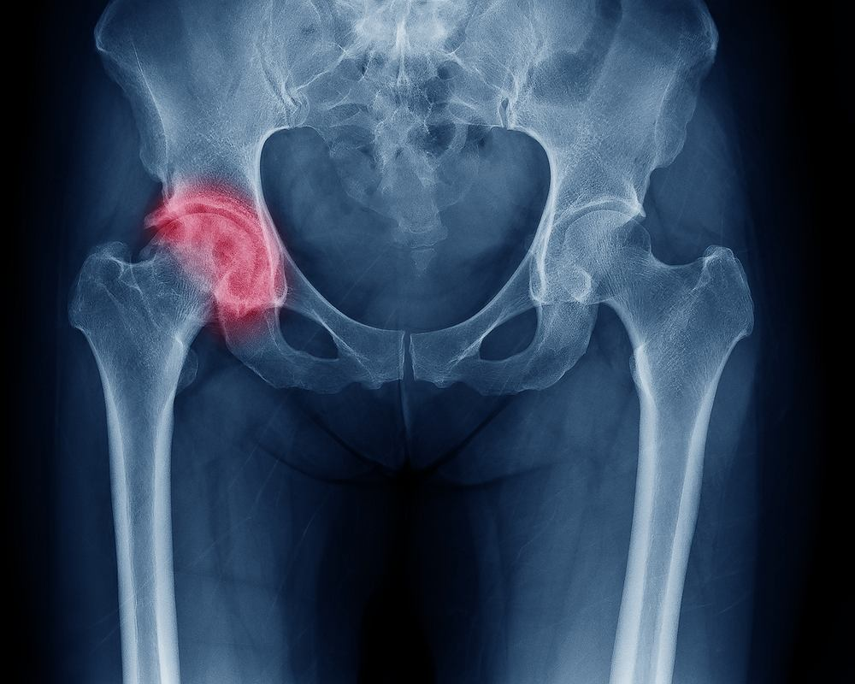
Źródło: [8]
Wideo może być bardzo pomocne w przedstawieniu swojego punktu widzenia. Po kliknięciu łącza wideo online można wstawić kod osadzania dla wideo, które chcesz dodać. Możesz również wpisać słowo kluczowe, aby wyszukać w trybie online wideo, które najbardziej pasuje do danego dokumentu. Aby dokument wyglądał na utworzony w sposób profesjonalny, program Word udostępnia dopełniające się wzajemnie projekty nagłówków, stopek, stron tytułowych i pól tekstowych [9].

1.1.2. Tytuł punktu drugiego podrozdziału I w rozdziale I
Na przykład można dodać pasujące do siebie stronę tytułową, nagłówek i pasek boczny. Kliknij kartę Wstawianie, a następnie wybierz żądane elementy z różnych galerii. Motywy i style również pomagają zachować spójność dokumentu. Po kliknięciu karty Projektowanie i wybraniu nowego motywu obrazy, wykresy i grafika SmartArt zostaną zmienione zgodnie z nowym motywem. Prawidłowe zakresy ruchów w stawie biodrowym, zależne od wieku pacjentów, zostały przedstawione w tabeli nr 1.
Tabela 1. Zakresy ruchów w stawie biodrowym w zależności od wieku
Ruch zginania | Wiek pacjenta | Ruch czynny | Ruch bierny
 | 18–40 lat | 120–125° | 130°
 | 41–60 lat | 110° | 120°
 | 61–85 lat | 100° | 110°
Ruch zginania | Wiek pacjenta | Ruch czynny | Ruch bierny
 | 18–40 lat | 120–125° | 130°
 | 41–60 lat | 110° | 120°
 | 61–85 lat | 100° | 110°
Źródło: [10]
Wideo może być bardzo pomocne w przedstawieniu swojego punktu widzenia. Po kliknięciu łącza wideo online można wstawić kod osadzania dla wideo, które chcesz dodać. Możesz również wpisać słowo kluczowe, aby wyszukać w trybie online wideo, które najbardziej pasuje do danego dokumentu. Aby dokument wyglądał na utworzony w sposób profesjonalny, program Word udostępnia dopełniające się wzajemnie projekty nagłówków, stopek, stron tytułowych i pól tekstowych. Na przykład można dodać pasujące do siebie stronę tytułową, nagłówek i pasek boczny.

1.2. Tytuł podrozdziału drugiego w rozdziale I
Kliknij kartę Wstawianie, a następnie wybierz żądane elementy z różnych galerii. Motywy i style również pomagają zachować spójność dokumentu. Po kliknięciu karty Projektowanie i wybraniu nowego motywu obrazy, wykresy i grafika SmartArt zostaną zmienione zgodnie z nowym motywem. Po zastosowaniu stylów nagłówki zostaną zmienione zgodnie z nowym motywem. Nowe przyciski programu Word są wyświetlane w miejscach, w których są potrzebne, pozwalając zaoszczędzić czas. Przykład 10 stopniowej skali VAS (ang. Visual Analogue Scale) został przedstawiony na rycinie nr 2.
Rycina 2. Skala VAS
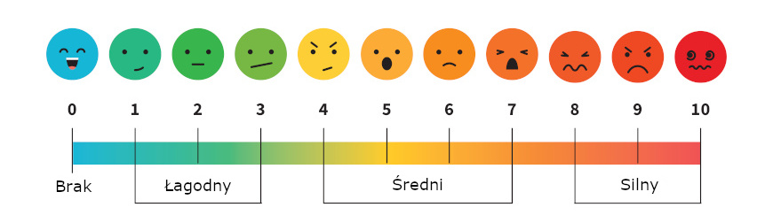
Źródło: [11]

1.2.1. Tytuł punktu pierwszego podrozdziału II w rozdziale I
Wideo może być bardzo pomocne w przedstawieniu swojego punktu widzenia. Po kliknięciu łącza wideo online można wstawić kod osadzania dla wideo, które chcesz dodać. Możesz również wpisać słowo kluczowe, aby wyszukać w trybie online wideo, które najbardziej pasuje do danego dokumentu. Aby dokument wyglądał na utworzony w sposób profesjonalny, program Word udostępnia dopełniające się wzajemnie projekty nagłówków, stopek, stron tytułowych i pól tekstowych. Na przykład można dodać pasujące do siebie stronę tytułową, nagłówek i pasek boczny. Kliknij kartę Wstawianie, a następnie wybierz żądane elementy z różnych galerii. Motywy i style również pomagają zachować spójność dokumentu. Po kliknięciu karty Projektowanie i wybraniu nowego motywu obrazy, wykresy i grafika SmartArt zostaną zmienione zgodnie z nowym motywem [12].

Rozdział II
Tytuł rozdziału drugiego

Wideo może być bardzo pomocne w przedstawieniu swojego punktu widzenia. Po kliknięciu łącza wideo online można wstawić kod osadzania dla wideo, które chcesz dodać. Możesz również wpisać słowo kluczowe, aby wyszukać w trybie online wideo, które najbardziej pasuje do danego dokumentu. Aby dokument wyglądał na utworzony w sposób profesjonalny, program Word udostępnia dopełniające się wzajemnie projekty nagłówków, stopek, stron tytułowych i pól tekstowych. Na przykład można dodać pasujące do siebie stronę tytułową, nagłówek i pasek boczny [13].

2.1. Tytuł pierwszego podrozdziału w rozdziale II
Wideo może być bardzo pomocne w przedstawieniu swojego punktu widzenia. Po kliknięciu łącza wideo online można wstawić kod osadzania dla wideo, które chcesz dodać. Możesz również wpisać słowo kluczowe, aby wyszukać w trybie online wideo, które najbardziej pasuje do danego dokumentu. Aby dokument wyglądał na utworzony w sposób profesjonalny, program Word udostępnia dopełniające się wzajemnie projekty nagłówków, stopek, stron tytułowych i pól tekstowych.
Na przykład można dodać pasujące do siebie stronę tytułową, nagłówek i pasek boczny. Kliknij kartę Wstawianie, a następnie wybierz żądane elementy z różnych galerii. Motywy i style również pomagają zachować spójność dokumentu. Po kliknięciu karty Projektowanie i wybraniu nowego motywu obrazy, wykresy i grafika SmartArt zostaną zmienione zgodnie z nowym motywem [14].

2.1.1. Tytuł punktu pierwszego podrozdziału I w rozdziale II
Wideo może być bardzo pomocne w przedstawieniu swojego punktu widzenia. Po kliknięciu łącza wideo online można wstawić kod osadzania dla wideo, które chcesz dodać. Możesz również wpisać słowo kluczowe, aby wyszukać w trybie online wideo, które najbardziej pasuje do danego dokumentu. Aby dokument wyglądał na utworzony w sposób profesjonalny, program Word udostępnia dopełniające się wzajemnie projekty nagłówków, stopek, stron tytułowych i pól tekstowych. Na przykład można dodać pasujące do siebie stronę tytułową, nagłówek i pasek boczny. Kliknij kartę Wstawianie, a następnie wybierz żądane elementy z różnych galerii. Przykładowe ćwiczenia na staw biodrowy zostało przedstawione na rycinie nr 3.
Rycina 3. Ćwiczenie 1 wzmacniające mięśnie stawu biodrowego
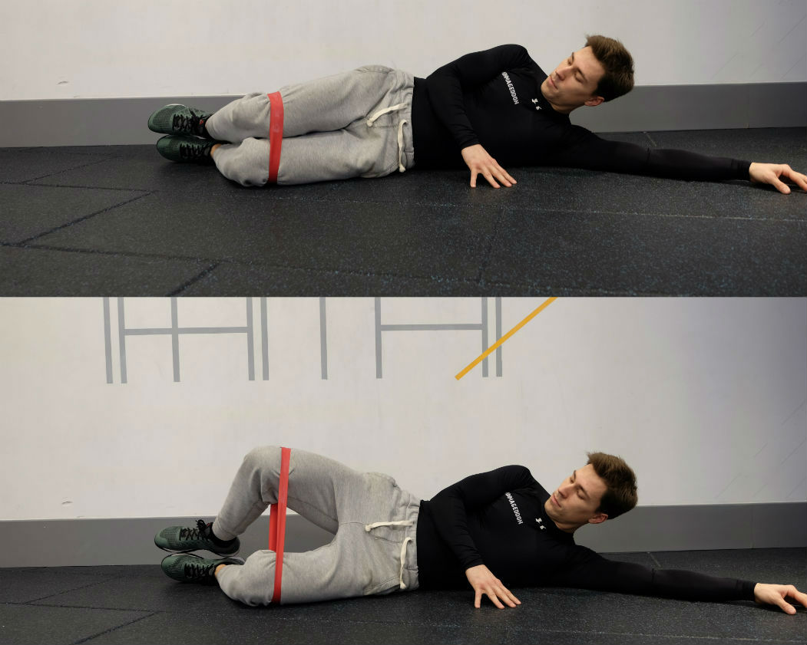
Źródło: [15]
Motywy i style również pomagają zachować spójność dokumentu. Po kliknięciu karty Projektowanie i wybraniu nowego motywu obrazy, wykresy i grafika SmartArt zostaną zmienione zgodnie z nowym motywem. Po zastosowaniu stylów nagłówki zostaną zmienione zgodnie z nowym motywem. Nowe przyciski programu Word są wyświetlane w miejscach, w których są potrzebne, pozwalając zaoszczędzić czas. Aby zmienić sposób dopasowania obrazu w dokumencie, kliknij ten obraz, a obok niego zostanie wyświetlony przycisk prowadzący do opcji układu. Podczas pracy w tabeli kliknij w dowolnym miejscu, aby dodać wiersz lub kolumnę, a następnie kliknij znak plusa [9].

2.2. Tytuł drugiego podrozdziału w rozdziale II
Wideo może być bardzo pomocne w przedstawieniu swojego punktu widzenia. Po kliknięciu łącza wideo online można wstawić kod osadzania dla wideo, które chcesz dodać. Możesz również wpisać słowo kluczowe, aby wyszukać w trybie online wideo, które najbardziej pasuje do danego dokumentu. Aby dokument wyglądał na utworzony w sposób profesjonalny, program Word udostępnia dopełniające się wzajemnie projekty nagłówków, stopek, stron tytułowych i pól tekstowych. Na przykład można dodać pasujące do siebie stronę tytułową, nagłówek i pasek boczny. Kliknij kartę Wstawianie, a następnie wybierz żądane elementy z różnych galerii. Motywy i style również pomagają zachować spójność dokumentu. Po kliknięciu karty Projektowanie i wybraniu nowego motywu obrazy, wykresy i grafika SmartArt zostaną zmienione zgodnie z nowym motywem [16, 17].
Rycina 4. Ćwiczenie 1 wzmacniające mięśnie stawu biodrowego
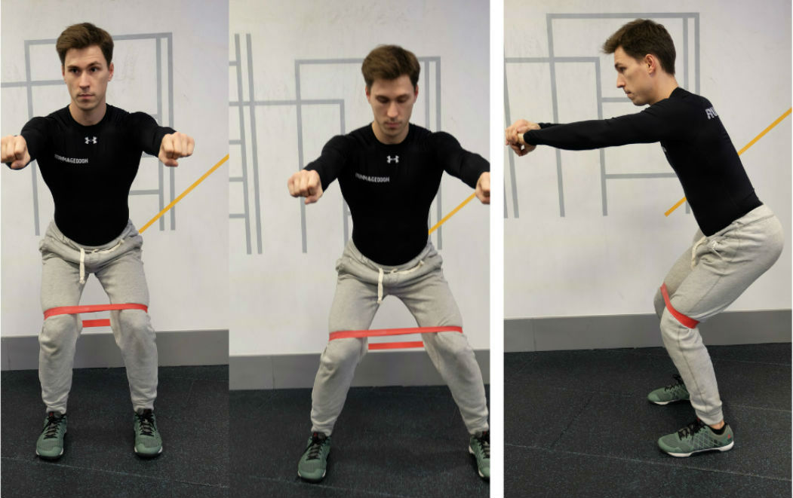
Źródło: [15]
Wideo może być bardzo pomocne w przedstawieniu swojego punktu widzenia. Po kliknięciu łącza wideo online można wstawić kod osadzania dla wideo, które chcesz dodać. Możesz również wpisać słowo kluczowe, aby wyszukać w trybie online wideo, które najbardziej pasuje do danego dokumentu. Aby dokument wyglądał na utworzony w sposób profesjonalny, program Word udostępnia dopełniające się wzajemnie projekty nagłówków, stopek, stron tytułowych i pól tekstowych. Na przykład można dodać pasujące do siebie stronę tytułową, nagłówek i pasek boczny.
Kliknij kartę Wstawianie, a następnie wybierz żądane elementy z różnych galerii. Motywy i style również pomagają zachować spójność dokumentu. Po kliknięciu karty Projektowanie i wybraniu nowego motywu obrazy, wykresy i grafika SmartArt zostaną zmienione zgodnie z nowym motywem. Po zastosowaniu stylów nagłówki zostaną zmienione zgodnie z nowym motywem. Nowe przyciski programu Word są wyświetlane w miejscach, w których są potrzebne, pozwalając zaoszczędzić czas [5].
Aby zmienić sposób dopasowania obrazu w dokumencie, kliknij ten obraz, a obok niego zostanie wyświetlony przycisk prowadzący do opcji układu. Podczas pracy w tabeli kliknij w dowolnym miejscu, aby dodać wiersz lub kolumnę, a następnie kliknij znak plusa. Czytanie w nowym widoku do czytania jest również łatwiejsze. Możesz zwinąć części dokumentu i skupić się na odpowiednim tekście. Jeśli musisz przerwać czytanie przed osiągnięciem końca dokumentu, program Word będzie wskazywać miejsce, w którym przerwano pracę — nawet na innym urządzeniu [18, 19].

Rozdział III
Tytuł rozdziału trzeciego
Wideo może być bardzo pomocne w przedstawieniu swojego punktu widzenia. Po kliknięciu łącza wideo online można wstawić kod osadzania dla wideo, które chcesz dodać. Możesz również wpisać słowo kluczowe, aby wyszukać w trybie online wideo, które najbardziej pasuje do danego dokumentu. Aby dokument wyglądał na utworzony w sposób profesjonalny, program Word udostępnia dopełniające się wzajemnie projekty nagłówków, stopek, stron tytułowych i pól tekstowych. Na przykład można dodać pasujące do siebie stronę tytułową, nagłówek i pasek boczny.
Kliknij kartę Wstawianie, a następnie wybierz żądane elementy z różnych galerii. Motywy i style również pomagają zachować spójność dokumentu. Po kliknięciu karty Projektowanie i wybraniu nowego motywu obrazy, wykresy i grafika SmartArt zostaną zmienione zgodnie z nowym motywem. Po zastosowaniu stylów nagłówki zostaną zmienione zgodnie z nowym motywem. Nowe przyciski programu Word są wyświetlane w miejscach, w których są potrzebne, pozwalając zaoszczędzić czas [18].

3.1. Tytuł podrozdziału pierwszego w rozdziale III
Wideo może być bardzo pomocne w przedstawieniu swojego punktu widzenia. Po kliknięciu łącza wideo online można wstawić kod osadzania dla wideo, które chcesz dodać. Możesz również wpisać słowo kluczowe, aby wyszukać w trybie online wideo, które najbardziej pasuje do danego dokumentu. Aby dokument wyglądał na utworzony w sposób profesjonalny, program Word udostępnia dopełniające się wzajemnie projekty nagłówków, stopek, stron tytułowych i pól tekstowych.
Na przykład można dodać pasujące do siebie stronę tytułową, nagłówek i pasek boczny. Kliknij kartę Wstawianie, a następnie wybierz żądane elementy z różnych galerii. Motywy i style również pomagają zachować spójność dokumentu. Po kliknięciu karty Projektowanie i wybraniu nowego motywu obrazy, wykresy i grafika SmartArt zostaną zmienione zgodnie z nowym motywem [20].
Po zastosowaniu stylów nagłówki zostaną zmienione zgodnie z nowym motywem. Nowe przyciski programu Word są wyświetlane w miejscach, w których są potrzebne, pozwalając zaoszczędzić czas. Aby zmienić sposób dopasowania obrazu w dokumencie, kliknij ten obraz, a obok niego zostanie wyświetlony przycisk prowadzący do opcji układu. Podczas pracy w tabeli kliknij w dowolnym miejscu, aby dodać wiersz lub kolumnę, a następnie kliknij znak plusa.

3.1.1. Tytuł punktu pierwszego podrozdziału I w rozdziale III
Wideo może być bardzo pomocne w przedstawieniu swojego punktu widzenia. Po kliknięciu łącza wideo online można wstawić kod osadzania dla wideo, które chcesz dodać. Możesz również wpisać słowo kluczowe, aby wyszukać w trybie online wideo, które najbardziej pasuje do danego dokumentu. Aby dokument wyglądał na utworzony w sposób profesjonalny, program Word udostępnia dopełniające się wzajemnie projekty nagłówków, stopek, stron tytułowych i pól tekstowych. Na przykład można dodać pasujące do siebie stronę tytułową, nagłówek i pasek boczny. Kliknij kartę Wstawianie, a następnie wybierz żądane elementy z różnych galerii.
Motywy i style również pomagają zachować spójność dokumentu. Po kliknięciu karty Projektowanie i wybraniu nowego motywu obrazy, wykresy i grafika SmartArt zostaną zmienione zgodnie z nowym motywem. Po zastosowaniu stylów nagłówki zostaną zmienione zgodnie z nowym motywem. Nowe przyciski programu Word są wyświetlane w miejscach, w których są potrzebne, pozwalając zaoszczędzić czas. Aby zmienić sposób dopasowania obrazu w dokumencie, kliknij ten obraz, a obok niego zostanie wyświetlony przycisk prowadzący do opcji układu. Podczas pracy w tabeli kliknij w dowolnym miejscu, aby dodać wiersz lub kolumnę, a następnie kliknij znak plusa.

3.1.2. Tytuł punktu drugiego podrozdziału I w rozdziale III
Wideo może być bardzo pomocne w przedstawieniu swojego punktu widzenia. Po kliknięciu łącza wideo online można wstawić kod osadzania dla wideo, które chcesz dodać. Możesz również wpisać słowo kluczowe, aby wyszukać w trybie online wideo, które najbardziej pasuje do danego dokumentu. Aby dokument wyglądał na utworzony w sposób profesjonalny, program Word udostępnia dopełniające się wzajemnie projekty nagłówków, stopek, stron tytułowych i pól tekstowych. Na przykład można dodać pasujące do siebie stronę tytułową, nagłówek i pasek boczny. Kliknij kartę Wstawianie, a następnie wybierz żądane elementy z różnych galerii. Motywy i style również pomagają zachować spójność dokumentu [21].
Po kliknięciu karty Projektowanie i wybraniu nowego motywu obrazy, wykresy i grafika SmartArt zostaną zmienione zgodnie z nowym motywem. Po zastosowaniu stylów nagłówki zostaną zmienione zgodnie z nowym motywem. Nowe przyciski programu Word są wyświetlane w miejscach, w których są potrzebne, pozwalając zaoszczędzić czas. Aby zmienić sposób dopasowania obrazu w dokumencie, kliknij ten obraz, a obok niego zostanie wyświetlony przycisk prowadzący do opcji układu. Podczas pracy w tabeli kliknij w dowolnym miejscu, aby dodać wiersz lub kolumnę, a następnie kliknij znak plusa. Czytanie w nowym widoku do czytania jest również łatwiejsze. Możesz zwinąć części dokumentu i skupić się na odpowiednim tekście.

3.1.3. Tytuł punktu trzeciego podrozdziału I w rozdziale III
Wideo może być bardzo pomocne w przedstawieniu swojego punktu widzenia. Po kliknięciu łącza wideo online można wstawić kod osadzania dla wideo, które chcesz dodać. Możesz również wpisać słowo kluczowe, aby wyszukać w trybie online wideo, które najbardziej pasuje do danego dokumentu. Aby dokument wyglądał na utworzony w sposób profesjonalny, program Word udostępnia dopełniające się wzajemnie projekty nagłówków, stopek, stron tytułowych i pól tekstowych [10, 22, 23].
Na przykład można dodać pasujące do siebie stronę tytułową, nagłówek i pasek boczny. Kliknij kartę Wstawianie, a następnie wybierz żądane elementy z różnych galerii. Motywy i style również pomagają zachować spójność dokumentu. Po kliknięciu karty Projektowanie i wybraniu nowego motywu obrazy, wykresy i grafika SmartArt zostaną zmienione zgodnie z nowym motywem.

Cel pracy
Celem pracy było zbadanie jakości życia pacjentów, zmagających się ze zwyrodnieniem stawów biodrowych, przed i po rehabilitacji. Chciano sprawdzić jak zaproponowany plan rehabilitacji wpłynie na stan zdrowia badanych osób. W tym celu sformułowano następujące pytania badawcze:
- Czy poziom bólu odczuwany przez pacjentów zmienił się po zastosowaniu rehabilitacji?
- Czy płeć pacjentów ma wpływ na postępy rehabilitacji?
- Czy BMI pacjentów ma wpływ na postępy rehabilitacji?
- Czy wiek pacjentów ma wpływ na postępy rehabilitacji?

Metody i materiał badawczy

5.1. Metody badawcze
Realizacja celów przedstawionych w poprzednim rozdziale była możliwa dzięki zastosowaniu autorskiego kwestionariusza mającego na celu zbadać jakość życia pacjentów. W tym celu sformułowano 10 pytań zamkniętych, 5 pytań otwartych oraz 3 pytania wielokrotnego wyboru. Pacjenci zostali także poproszeni o określenie poziomu bólu przed i po 6 tygodniowej rehabilitacji. Szczegółowy kwestionariusz ankiety został dołączony do niniejszej pracy w formie załącznika nr 1.
Ankieta miała formę on-line, a link został wysłany do pacjentów przebywających na oddziale reumatologicznym, z prośbą o wypełnienie. Pomiar ruchomości został sporządzony podczas wizyty w szpitalu. W ten sposób udało się uzyskać 136 prawidłowo wypełnionych ankiet. Odrzucone zostały jedynie 2 ankiety ze względu na niewypełnienie wszystkich pól.
W ankiecie mogły wziąć udział osoby, które:
- cierpiały na zwyrodnienie stawów biodrowych,
- były w wieku 18–85,
- nie przechodziły wcześniej rehabilitacji w związku z występującą chorobą stawów biodrowych.
Sformułowano także kryteria wyłączenia z badań, które obejmowały:
- wiek poniżej 18 lat,
- choroba nowotworowa,
- choroby psychiczne.
Dane były opracowywane w programie statystycznym Statistica w wersji 21.0.0.0. Do analizy wykorzystano takie testy statyczne jak: analiza częstości, test normalności rozkładu Shapiro-Wilka, test zgodności chi-kwadrat, test Wilcoxona, test U Manna Whitney’a oraz korelację rho Spearmana. Założono poziom ufności na poziomie 95%. Hipoteza zerowa, mówiąca o braku różnic, była przyjmowana, jeżeli p>0,05. Jeżeli p<0,05 to wówczas przyjmowano hipotezę alternatywną, która oznaczała występowanie istotnych statystycznie różnic między badanymi zmiennymi.

5.2. Materiał badawczy
W badaniu udział wzięło 136 osób, w tym 83 mężczyzn i 53 kobiety, cierpiących z powodu zwyrodnienia stawów biodrowych. Test zgodności chi-kwadrat wykazał nierównoliczność grup (p=0,010), co pozwala stwierdzić, że w ankiecie wzięło udział więcej mężczyzn niż kobiet. Struktura płci pacjentów została zobrazowana na wykresie nr 1.
Wykres 1. Podział respondentów ze względu na płeć. N=136

Źródło: opracowanie własne.
Wiek badanych pacjentów wahał się pomiędzy 35 a 85 lat, a jego średnia wyniosła prawie 61 lat. Średnie BMI wszystkich pacjentów wyniosło 26,3, co wskazuje na lekką nadwagę. Natomiast najniższe BMI, które zarejestrowano to 18,5 a najwyższe 34,1. Podstawowe statystyki opisowe, wraz z testem normalności rozkładu Shapiro-Wilka, dla kategorii wieku i BMI pacjentów przedstawiono w tabeli nr 2.
Tabela 2. Statystyki opisowe dla wieku i BMI pacjentów. N=136
 | M | Mdn. | SD | Sk. | Kurt. | Min. | Maks. | W | p
Wiek | 60,91 | 63 | 14,06 | -0,27 | -0,97 | 35 | 85 | 0,960 | <0,001
BMI | 26,29 | 26,32 | 5,10 | -0,09 | -1,38 | 18,5 | 34,1 | 0,92 | 0,090
M – średnia; Mdn. – mediana; SD – błąd standardowy; Sk. – skośność; Kurt. – kurtoza;
Min. – minimalna wartość; Maks. – maksymalna wartość; W – statystyka testu Shapiro-Wilka;
p – istotność statystyczna.
Źródło: opracowanie własne.

Wyniki badań

6.1. Zmiany w poziomie odczuwanego bólu po zastosowanej rehabilitacji
Przed rozpoczęciem rehabilitacji pacjenci zostali poproszeni o określenie poziomu odczuwanego bólu na 10 stopniowej skali VAS. Minimalny, zarejestrowany wynik wynosił 3, a maksymalny 10. Średnia liczona dla całej grupy pacjentów wyniosła 6,15. Natomiast po 6 tygodniowej rehabilitacji minimalny wynik wyniósł 0, a maksymalny 8. Średnia dla poziomu odczuwanego bólu spadła do 3,52. Podstawowe statystyki opisowe, wraz z testem normalności rozkładu Shapiro-Wilka, dla poziomów bólu odczuwanego przez pacjentów przed i po terapii, przedstawiono w tabeli nr 3.
Tabela 3. Statystyki opisowe dla poziomów bólu odczuwanych przez pacjentów przed i po rehabilitacji. N=136
 | M | Mdn. | SD | Sk. | Kurt. | Min. | Maks. | W | p
Przed terapią | 6,15 | 6 | 2,22 | 0,25 | -1,15 | 3 | 10 | 0,92 | 0,004
Po terapii | 3,52 | 4 | 2,39 | 0,20 | -1,10 | 0 | 8 | 0,94 | 0,006
Różnica | 2,63 | 2 | 1,29 | 0,65 | 0,62 | 0 | 7 | 0,92 | 0,004
M – średnia; Mdn. – mediana; SD – błąd standardowy; Sk. – skośność; Kurt. – kurtoza;
Min. – minimalna wartość; Maks. – maksymalna wartość; W – statystyka testu Shapiro-Wilka;
p – istotność statystyczna.
Źródło: opracowanie własne.
Do porównania wyników, ze względu na rozkłady odbiegające od normy, zastosowano nieparametryczny test Wilcoxona dla prób zależnych, który wykazał, że zmiany, które zaszły po rehabilitacji były istotne statystycznie (p<0,001), co pozwala stwierdzić, że zastosowana rehabilitacja pozytywnie wpłynęła na redukcję bólu odczuwanego przez pacjentów. Dodatkowo potwierdza to siła efektu wynosząca 0,62. W tabeli nr 4 przedstawiono wyniki przeprowadzonych testów.
Tabela 4. Porównanie siły bólu odczuwanej przez pacjentów przed i po terapii za pomocą testu Wilcoxona.. N=136
 | Przed terapią |  |  | Po terapii |  |  | Wyniki testu Wilcoxona
 | M | Mdn. | IQR | M | Mdn. | IQR | z | p | r
Poziom bólu na skali VAS | 6,15 | 6 | 4 | 3,52 | 4 | 4,5 | -10,09 | <0,001 | 0,62
M – średnia; Mdn. – mediana; IQR – rozstęp ćwiartkowy (różnica między I i III kwartylem);
z – standaryzowana wartość testu Wilcoxona; p – istotność statystyczna; r – siła efektu.
Źródło: opracowanie własne.

6.2. Wpływ cech demograficznych respondentów na efekty rehabilitacji
Pierwszym parametrem badanym, w kontekście wpływu cech demograficznych na rehabilitację, była płeć pacjentów. Ze względu na nierównoliczność grup oraz rozkład odbiegający od rozkładu normalnego zastosowano test U Manna Whitneya, aby zbadać, która grupa osiągnęła lepsze wyniki – mężczyźni czy kobiety. Test wykazał, że obie badane grupy pacjentów osiągnęły bardzo zbliżone różnice, jeżeli chodzi o poziom bólu przed i po rehabilitacji (p=0,458), co oznacza, że płeć nie miała wpływu na efekty rehabilitacji. Mężczyźni obniżyli go średnio o 2,57 punktów, a kobiety o 2,74. Wyniki testu przedstawiono w tabeli nr 5.
Tabela 5. Wpływ płci na efektu rehabilitacji. N=136
 | Mężczyźni (n=83) |  |  | Kobiety (n=63) |  |  | Wyniki testu U Manna Whitneya
 | M | Mdn. | IQR | M | Mdn. | IQR | z | p | n²
Różnica | 2,57 | 2 | 1 | 2,74 | 3 | 1,5 | -0,74 | 0,458 | <0,01
M – średnia; Mdn. – mediana; IQR – rozstęp ćwiartkowy (różnica między I i III kwartylem);
z – standaryzowana wartość testu U Manna Whitneya; p – istotność statystyczna; n² – siła efektu.
Źródło: opracowanie własne.
Kolejną badaną kwestią był wpływ wieku oraz BMI pacjentów na uzyskane wyniki rehabilitacji. Ze względu na rozkłady odbiegające od normy, zastosowano korelację rho Spearmana, która jednoznacznie wykazała istnienie umiarkowanej korelacji ujemnej, co oznacza, że wraz ze wzrostem wieku pacjentów, wyniki na skali VAS obniżają się o mniejszą liczbę stopni (p<0,001). Jednocześnie wykazano, że BMI pacjentów nie miało żadnego wpływu na zmniejszanie się poziomów bólu (p=0,502). Wyniki testów korelacji przedstawiono w tabeli nr 6.
Tabela 6. Wpływ wieku oraz BMI pacjentów na efekty rehabilitacji. N=136
 | Wiek |  | BMI
 | Wskaźnik korelacji | p | Wskaźnik korelacji | p
Różnica | -0,399 | <0,001 | 0,058 | 0,502
p – istotność statystyczna.
Źródło: opracowanie własne.

Dyskusja
Zwyrodnienie stawów biodrowych to częsta dolegliwość, która objawia się bólem i ograniczeniem ruchomości [24]. Przeprowadzone przez autora badania wykazały, że rehabilitacja pozytywnie wpływa na zmniejszenie się poziomów bólu u pacjentów w każdym wieku, chociaż jednocześnie wykazano, że im pacjent starszy tym efekty są mniejsze. Potwierdzają to badania z 2018 roku przeprowadzone przez niemieckich badaczy w ramach projektu Linking Patient-Reported Outcomes with Claims Data for Health Services Research in Rheumatology (PROCLAIR) [25].
Co ciekawe, badania nie wykazały wpływu BMI pacjentów na efekty rehabilitacji, chociaż istnieją takie, w których badacze potwierdzili, że masa ciała ma negatywny wpływ na stawy biodrowe i może ograniczać efekty rehabilitacji. Przykładem mogą być wieloletnie badania przeprowadzone w Iranie, Chinach oraz Stanach Zjednoczonych w okresie od 1990 do 2019 roku [26, 27]. Brak istotności statystycznej we własnym badaniu autora może wynikać z wielu powodów, np. ze zbyt niskiej próby, krótkiej rehabilitacji czy krótkiego czasu trwania badania.
Choroba zwyrodnieniowa stawów dotyka coraz więcej osób, na co wpływ ma nie tylko starzenie się społeczeństwa, ale też siedzący tryb życia i ograniczenie aktywności fizycznej. Powyższe badania mogą być przydatne w zwiększaniu świadomości pacjentów i lekarzy na temat efektywności rehabilitacji u pacjentów cierpiących z powodu zwyrodnień stawów biodrowych.

Wnioski
- Zastosowana rehabilitacja wpłynęła pozytywnie na zmniejszenie dolegliwości bólowych pacjentów.
- Wykazano, że płeć respondentów nie miała wpływu na efekty rehabilitacji.
- Wykazano, że im wyższy wiek pacjentów tym mniejsze efekty rehabilitacji.
- Wykazano, że BMI pacjentów nie miało wpływu na efekty rehabilitacji.

Streszczenie
Wideo może być bardzo pomocne w przedstawieniu swojego punktu widzenia. Po kliknięciu łącza wideo online można wstawić kod osadzania dla wideo, które chcesz dodać. Możesz również wpisać słowo kluczowe, aby wyszukać w trybie online wideo, które najbardziej pasuje do danego dokumentu. Aby dokument wyglądał na utworzony w sposób profesjonalny, program Word udostępnia dopełniające się wzajemnie projekty nagłówków, stopek, stron tytułowych i pól tekstowych. Na przykład można dodać pasujące do siebie stronę tytułową, nagłówek i pasek boczny.
Kliknij kartę Wstawianie, a następnie wybierz żądane elementy z różnych galerii. Motywy i style również pomagają zachować spójność dokumentu. Po kliknięciu karty Projektowanie i wybraniu nowego motywu obrazy, wykresy i grafika SmartArt zostaną zmienione zgodnie z nowym motywem. Po zastosowaniu stylów nagłówki zostaną zmienione zgodnie z nowym motywem. Nowe przyciski programu Word są wyświetlane w miejscach, w których są potrzebne, pozwalając zaoszczędzić czas.
Aby zmienić sposób dopasowania obrazu w dokumencie, kliknij ten obraz, a obok niego zostanie wyświetlony przycisk prowadzący do opcji układu. Podczas pracy w tabeli kliknij w dowolnym miejscu, aby dodać wiersz lub kolumnę, a następnie kliknij znak plusa. Czytanie w nowym widoku do czytania jest również łatwiejsze. Możesz zwinąć części dokumentu i skupić się na odpowiednim tekście. Jeśli musisz przerwać czytanie przed osiągnięciem końca dokumentu, program Word będzie wskazywać miejsce, w którym przerwano pracę — nawet na innym urządzeniu.
Wideo może być bardzo pomocne w przedstawieniu swojego punktu widzenia. Po kliknięciu łącza wideo online można wstawić kod osadzania dla wideo, które chcesz dodać. Możesz również wpisać słowo kluczowe, aby wyszukać w trybie online wideo, które najbardziej pasuje do danego dokumentu. Aby dokument wyglądał na utworzony w sposób profesjonalny, program Word udostępnia dopełniające się wzajemnie projekty nagłówków, stopek, stron tytułowych i pól tekstowych. Na przykład można dodać pasujące do siebie stronę tytułową, nagłówek i pasek boczny. Kliknij kartę Wstawianie, a następnie wybierz żądane elementy z różnych galerii.

Bibliografia
[1] Battistelli M., Tassinari E., Trisolino G., Govoni M., Ruspaggiari G., De Franceschi L., i in., Hip Labral Morphological Changes in Patients with Femoroacetabular Impingement Speed Up the Onset of Early Osteoarthritis. „Calcified Tissue International”. 2023; 112 (6): 666–74.
[2] Li C., Wei P., Wang L., Wang Q., Wang H., Zhang Y., Integrated Analysis of Transcriptome Changes in Osteoarthritis: Gene Expression, Pathways and Alternative Splicing. „CARTILAGE”. 2023; 14 (2): 235–46.
[3] Madrid-García A., Merino-Barbancho B., Rodríguez-González A., Fernández-Gutiérrez B., Rodríguez-Rodríguez L., Menasalvas-Ruiz E., Understanding the role and adoption of artificial intelligence techniques in rheumatology research: An in-depth review of the literature. „Seminars in Arthritis and Rheumatism”. 2023; 61: 1–24.
[4] Zhang Z., Ren N., Cheng H., Luo D., Li Y., Zhang H., Periacetabular osteotomy for Tönnis grade 2 osteoarthritis secondary to hip dysplasia. „International Orthopaedics”. 2023; 47 (7): 1707–14.
[5] Bochenek A., Reicher M. (red.), Anatomia ogólna, kości, stawy i więzadła. Wydawnictwo Lekarskie PZWL, Warszawa 2010.
[6] Krechowiecki A. (red.), Anatomia człowieka: podręcznik dla studentów medycyny. Wydawnictwo Lekarskie PZWL, Warszawa 2018.
[7] Kiwerski J. (red.), Rehabilitacja. Akademia Medyczna, Warszawa 2003. 149 s.
[8] Zwyrodnienie stawu biodrowego - objawy. „zdrowie.gazeta.pl.”. 2018 [cytowane: 16 sierpień 2023]. https://zdrowie.gazeta.pl/Zdrowie/7,101580,23142013,zwyrodnienie-stawu-biodrowego-objawy.html
[9] Kiwerski J. (red.), Rehabilitacja medyczna. Wydawnictwo Lekarskie PZWL, Warszawa 2011. 699 s.
[10] Kościelna P., Pogorzała A.M., Badanie funkcjonalne stawu biodrowego w przypadku zmian zwyrodnieniowych. [W:] Borowicz A.M. (red.), „Innowacyjność i tradycja w fizjoterapii”. Wyższa Szkoła Edukacji i Terapii w Poznaniu, Poznań 2017. s. 51–70.
[11] Subiektywna ocena natężenia bólu - skala VAS i skala Laitinena - BardoMed. [cytowane: 16 sierpień 2023]. https://www.bardomed.pl/blog/porady-eksperta/subiektywna-ocena-natezenia-bolu-skala-vas-i-skala-laitinena/
[12] Hartwell M.J., Zhang A.L., Editorial Commentary: Hip Arthroscopy in Patients With Early Degeneration Who Receive Intra-Articular Bone Marrow Aspirate Concentrate Can Achieve Outcomes Similar to Nonarthritic Patients. „Arthroscopy: The Journal of Arthroscopic & Related Surgery”. 2023; 39 (6): 1438–9.
[13] Maia C.R., Annichino R.F., de Azevedo e Souza Munhoz M., Machado E.G., Marchi E., Castano-Betancourt M.C., Post-traumatic osteoarthritis: the worst associated injuries and differences in patients’ profile when compared with primary osteoarthritis. „BMC Musculoskeletal Disorders”. 2023; 24 (1): 568–82.
[14] Shanmugasundaram S., Solanki K., Saseendar S., Chavada V.K., D’Ambrosi R., Role of Doxycycline as an Osteoarthritis Disease-Modifying Drug. „Journal of Clinical Medicine”. 2023; 12 (8): 1–13.
[15] Stawy biodrowe - trening na prewencję kontuzji i regenerację motoru napędowego biegacza - Bieganie z TreningBiegacza.pl. 2016 [cytowane: 16 sierpień 2023]. https://treningbiegacza.pl/artykul/stawy-biodrowe-trening-na-prewencje-kontuzji-i-regeneracje-motoru-napedowego-biegacza
[16] Medicover, Ćwiczenia na staw biodrowy - sposoby na ból biodra. „Centrum Medyczne Medicover.”. [cytowane: 16 sierpień 2023]. https://www.medicover.pl/zdrowie/aktywnosc-fizyczna/cwiczenia/na-biodra/
[17] Khalid T., Ben-Shlomo Y., Bertram W., Culliford L., England C., Henderson E., i in., Prehabilitation for frail patients undergoing total hip or knee replacement: protocol for the Joint PREP feasibility randomised controlled trial. „Pilot and Feasibility Studies”. 2023; 9 (1): 1–10.
[18] Arabzadeh S., Kamali F., Bervis S., Razeghi M., The hip joint mobilization with movement technique improves muscle activity, postural stability, functional and dynamic balance in hemiplegia secondary to chronic stroke: a blinded randomized controlled trial. „BMC Neurology”. 2023; 23 (1): 1–11.
[19] Bahns C., Kopkow C., Physiotherapy for patients with hip and knee osteoarthritis in Germany: a survey of current practice. „BMC Musculoskeletal Disorders”. 2023; 24 (1): 1–11.
[20] Zasoby kadry medycznej w systemie ochrony zdrowia. Najwyższa Izba Kontroli 2023 cze [cytowane: 25 lipiec 2023]. https://www.nik.gov.pl/kontrole/P/22/047/
[21] Szeliga E., Grzegorczyk J., Paśko D., Próba oceny dotychczasowego leczenia chorych zakwa- lifikowanych do alloplastyki stawu biodrowego z powodu koksartrozy. „Young Sport Science of Ukraine”. 2010; (3): 191–6.
[22] Dąbrowska G., Woźniewski M. (red.), Fizjoterapia w chirurgii. Wydawnictwo Lekarskie PZWL, Warszawa 2012.
[23] Fiodorenko-Dumas Ż., Górnicki Wydawnictwo Medyczne, Kinezyterapia w praktyce fizjoterapeuty. Górnicki Wydawnictwo Medyczne, Wrocław 2009. vii+138.
[24] Briggs A.M., Cross M.J., Hoy D.G., Sànchez-Riera L., Blyth F.M., Woolf A.D., i in., Musculoskeletal Health Conditions Represent a Global Threat to Healthy Aging: A Report for the 2015 World Health Organization World Report on Ageing and Health. „The Gerontologist”. 2016; 56: 243–55.
[25] Postler A., Luque Ramos A., Goronzy J., Günther K.P., Lange T., Schmitt J., i in., Prevalence and treatment of hip and knee osteoarthritis in people aged 60 years or older in Germany: an analysis based on health insurance claims data. „Clinical Interventions in Aging”. 2018; Volume 13: 2339–49.
[26] Darbandi M., Shadmani F.K., Miryan M., Ghalandari M., Mohebi M., Jam S.A., i in., The burden of osteoarthritis due to high Body Mass Index in Iran from 1990 to 2019. „Scientific Reports”. 2023; 13 (1): 1–9.
[27] Liu M., Jin F., Yao X., Zhu Z., Disease burden of osteoarthritis of the knee and hip due to a high body mass index in China and the USA: 1990–2019 findings from the global burden of disease study 2019. „BMC Musculoskeletal Disorders”. 2022; 23 (1): 1–9.

Spis tabel, rycin i wykresów

11.1. Spis tabel
Tabela 1. Zakresy ruchów w stawie biodrowym w zależności od wieku 7
Tabela 2. Statystyki opisowe dla wieku i BMI pacjentów. N=136 18
Tabela 3. Statystyki opisowe dla poziomów bólu odczuwanych przez pacjentów przed i po rehabilitacji. N=136 19
Tabela 4. Porównanie siły bólu odczuwanej przez pacjentów przed i po terapii za pomocą testu Wilcoxona.. N=136 19
Tabela 5. Wpływ płci na efektu rehabilitacji. N=136 20
Tabela 6. Wpływ wieku oraz BMI pacjentów na efekty rehabilitacji. N=136 20

11.2. Spis rycin
Rycina 1. RTG stawu biodrowego 6
Rycina 2. Skala VAS 8
Rycina 3. Ćwiczenie 1 wzmacniające mięśnie stawu biodrowego 10
Rycina 4. Ćwiczenie 1 wzmacniające mięśnie stawu biodrowego 11

11.3. Spis wykresów
Wykres 1. Podział respondentów ze względu na płeć. N=136 18

Załączniki

Załącznik nr 1. Kwestionariusz ankiety
Szanowni Państwo,
Nazywam się XYZ, piszę prace magisterską dotyczącą wpływu rehabilitacji na dolegliwości bólowe u pacjentów ze zwyrodnieniem stawów. Ankieta jest bezpłatna i anonimowa. Będę bardzo wdzięczna za jej wypełnienie.

- Płeć:
- Mężczyzna
- Kobieta
- Wzrost:
- Waga:
- Wiek:
- Choroby współistniejące:
- Czy była wcześniej stosowana rehabilitacja w związku z występującym zwyrodnieniem stawów?
- Tak
- Nie
- Proszę określić poziom bólu odczuwanego przed rehabilitacją w skali od 1 (brak bólu) do 10 (bardzo silny ból):
- Proszę określić poziom bólu odczuwanego po 6 tygodniowej rehabilitacji w skali od 1 (brak bólu) do 10 (bardzo silny ból):

